BG GAIA60
Комбоусилитель для бас-гитары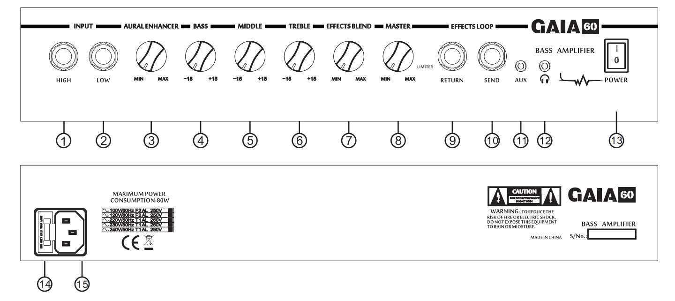
1. Input high – Вход высоких частот (подключает гитару к GAIA60)
2. Input low – Вход низких частот (подключает гитару к GAIA60)
3. Aural enhancer – Усилитель звука (управляет и усиливает частоту звука)
4. Bass – Басс (управляет низкими частотами)
5. Middle – Средние (управляет средними частотами)
6. Treble – Требл (управляет высокими частотами)
7. Effects blend – Миксер эффектов (микширует сигнал, поступающий от источника звука)
8. Master – Регулятор общей громкости
9. Effects return – Петля эффектов (возврат)
10. Effects send - Петля эффектов (отправить)
11. AUX - гнездо для подключения CD проигрывателя, драм машины и любого аудио-совместимого устройства
12. Phones - гнездо для подключения наушников
13. Power - кнопка ВКЛ/ВЫКЛ усилителя
14. Fuse – Предохранитель защищает усилитель от скачка напряжения
15. AC Input – Вход переменного тока (подключите ваш кабель питания в гнездо как указано на картинке)

Выходная мощность: 60 Вт
Динамик: 12 дюймов
Функции: high/low input, aural enhancer, bass, middle, treble, effects blend, master, phones, send, return
Вес: 16 кг
Размер: 43,5 см (длина) × 31 см (ширина) × 47,5 см (высота)

